BASES BIOLÓGICAS DE LA CONDUCTA
Y EL PENSAMIENTO.
1
1. El sistema nervioso
1.1. Células nerviosas y neuro-transmisores.

El sistema nervioso está formado por dos tipos de células: neuronas y las neuroglias. Aunque cuantitativamente es mayor la masa de neuroglias (un 90% frente a un 10% de neuronas, aproximadamente), desde un punto de vista funcional son mucho importantes las neuronas: éstas son las verdaderas responsables de la transmisión del impulso nervioso, mientras que las neuroglias se limitan a una función de sostén y mantenimiento de las neuronas.

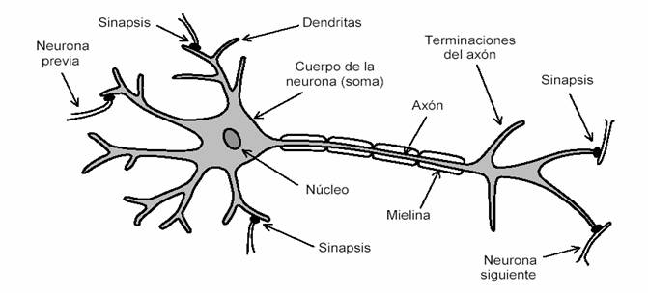

En una neurona se distinguen en principio dos partes: un cuerpo y unas prolongaciones; entre estas últimas podemos distinguir también una claramente más alargada (llamada axón) y el resto, de forma similar a los dedos de una mano o a las ramas de un árbol (dendritas). El impulso nervioso, de naturaleza eléctrica, se transmite siempre de la misma forma a lo largo de la neurona: entra por las dendritas, llega al cuerpo y sale por el axón, cuya terminación debe estar lo suficientemente cerca de las dendritas de otra neurona para que continúe el proceso de transmisión.

En sentido estricto, el axón de una neurona no está en contacto físico directo con las dendritas de la neurona siguiente: hay una pequeñísima distancia de separación entre ambas células, en torno a dos cienmilésimas de milímetro. El impulso nervioso saltará o no esta distancia en función de la presencia de ciertas sustancias químicas llamadas Neurotransmisores, cuya función es posibilitar o inhibir la sinapsis o comunicación interneuronal. Los neurotransmisores son enzimas almacenadas en unas vesículas que se sitúan al final del axón y que al ser liberadas provocan la excitación de los receptores de las dendritas de la siguiente neurona. Uno de los avances más importantes de la neurofisiología en los últimos años ha sido el aislamiento de estas sustancias; podemos nombrar algunos de los neurotransmisores más importantes:

- El primero en ser descubierto, en 1921, fue la acetilcolina, responsable de la contracción de los músculos (su falta, provocada por venenos como el curare, provoca parálisis y muerte). La enfermedad de Alzheimer se relaciona con la pérdida de esta sustancia en el cerebro de los enfermos.

- La norepinefrina o noradrenalina, junto con la adrenalina, actúa en las situaciones de emergencia aumentando el ritmo cardíaco, la presión sanguínea, etc. Su falta es responsable de algunas formas de depresión.

- La dopamina se relaciona con procesos como la coordinación de movimientos y la atención, por lo que su falta es común en los llamados niños hiperactivos y también en la enfermedad de Parkinson; por el contrario, la esquizofrenia se relaciona con un exceso de esta sustancia.

- La endorfina (morfina endógena) es un inhibidor del dolor con estructura y función similares a las drogas derivadas del opio (morfina, heroína), pero, a diferencia de éstas, producido por el propio organismo.

- Otros neurotransmisores son el GABA, inhibidor cuya falta se asocia a trastornos de ansiedad y epilepsia; el glutamato, relacionado con la memoria, y la serotonina, encargada de facilitar el bienestar emocional.

EL CEREBRO EN CIFRAS
- Volumen intracraneal: 1700 mi
- Volumen del cerebro: 1400 mi
- Peso del cerebro del adulto: 1300-1500 g
- Peso del cerebro del recién nacido: 350-400 g
- Número de neuronas: 1011
- Número de sinapsis: 1014 (se incrementa)
- Número máximo de sinapsis por neurona: 10000
- Pérdida de neuronas del córtex cerebral: 85000 al día (1 por segundo).
- Longitud total de los nervios del cuerpo humano: 150 millones de kilómetros (distancia de Tierra al Sol).

1.2. El sistema nervioso central

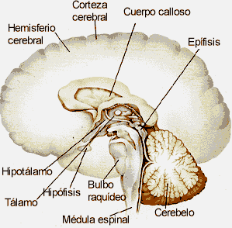

Se llama así a la masa nerviosa situada en el interior de la cavidad craneal y la columna vertebral, es decir, al conjunto formado por el encéfalo y la médula espinal.

La médula espinal. Es una estructura semejante a un cordón que recorre la espalda de arriba abajo. Realiza una doble función:
- Actúa como intermediaria entre el cerebro y las distintas partes del cuerpo, tanto los músculos y glándulas como los receptores sensoriales situados en el tronco y las extremidades.
- Coordina los actos reflejos más simples, como flexionar la pierna tras un golpe en la rodilla.
El encéfalo. Hay que advertir, en primer lugar, que la diferencia entre cerebro y encéfalo no está ni mucho menos clara: muchos autores consideran ambos términos sinónimos. En el caso de no ser así, se considera al encéfalo dividido en tres regiones superpuestas una sobre otra (de abajo arriba: rombencéfalo, mesencéfalo y prosencéfalo) y se reserva el nombre de «cerebro» a la región más superficial o prosencéfalo. En otros casos, las tres regiones anteriormente citadas se llaman «cerebro posterior», cerebro medio» y «cerebro anterior», respectivamente.

En la masa situada dentro de la cavidad podemos distinguir varias estructuras:
- El tronco cerebral, en la unión entre médula y cerebro. Destaca el bulbo raquídeo, que controla la respiración y el ritmo cardiaco.

- El cerebelo, en la parte inferior-posterior del encéfalo. Su función es la coordinación de movimientos y el equilibrio, aunque también interviene en la memoria y el aprendizaje.

- El cerebro medio o mesencéfalo, la parte más pequeña y cualitativamente menos importante del encéfalo.

- El diencéfalo, situado entre los dos hemisferios cerebrales, por debajo de la corteza cerebral. Está compuesto por la hipófisis (glándula maestra que regula la actividad endocrina de todo el organismo), el epitálamo con la glándula pineal o epífisis, el tálamo que recibe y filtra los impulsos sensoriales (excepto los procedentes del olfato) antes de reenviados a la corteza cerebral y el hipotálamo que regula los impulsos sexuales, el hambre, la sed y el sueño. Las estructuras del sistema límbico (hipocampo, amígdala) se sitúan en el límite o borde del diencéfalo.

- Finalmente está el cerebro propiamente dicho, formado en sus tres cuartas partes por una capa de células de unos 4 mm de espesor (la corteza o córtex, formada por los cuerpos de las neuronas o sustancia gris; por debajo de los axones dan lugar a la sustancia blanca). La corteza se pliega sobre sí misma innumerables veces produciendo en conjunto una apariencia de nuez muy arrugada. La enorme importancia del cerebro en la vida psíquica exige que le dediquemos un poco de espacio más adelante, por lo que aquí simplemente añadiremos que entre las numerosas hendiduras que aparecen en la superficie cerebral destaca una especialmente profunda, que divide el cerebro en dos hemisferios, derecho e izquierdo.

El siguiente esquema resume gráficamente la enorme complejidad de estructuras que conforman el sistema nervioso, muy especialmente el cerebro:

SISTEMA NERVIOSO CENTRAL

MÉDULA ESPINAL
ENCÉFALO

Cerebro Posterior
Cerebro Medio (mesencéfalo)
Cerebro Anterior

DIENCÉFALO.
- Hipófisis.
- Tálamo.
- Hipotálamo.
- Glándula Pineal.
SISTEMA LÍMBICO
- Hipocampo.
- Amígdala.
CUERPO CALLOSO
CORTEZA CEREBRAL.
- Hemisferio Derecho (Aptitud espacial, Imaginación).
- Hemisferio Izquierdo (Lenguaje y razonamiento).
- Lóbulos (Frontal, Parietal, Temporal y Occipital).

El sistema nervioso periférico. Está formado por todos los nervios y centros nerviosos situados fuera de las cavidades craneal y espinal. Podemos distinguir dos sistemas:

- El sistema periférico somático, relacionado con las acciones voluntarias y compuesto por nervios sensoriales (envían información al cerebro) y motores (trasmiten órdenes del cerebro a los músculos).

- El sistema nervioso autónomo, que se encarga de los actos involuntario s como latidos cardíacos, dilatación de las pupilas, etc. Se divide a su vez en simpático (dos cadenas nerviosas a ambos lados de la columna vertebral, con unos ensanchamientos o ganglios) y parasimpático (ramas nerviosas procedentes del encéfalo). Sus funciones son complementarias: mientras el sistema simpático prepara el organismo para acciones intensas, el parasimpático se ocupa de la recuperación del organismo tras una situación o actividad excepcional.

2. Localizaciones y funciones del cerebro.

Como ya hemos visto, el cerebro está dividido en dos hemisferios. Pues bien, cada uno de ellos se ocupa de coordinar la actividad de la mitad opuesta del cuerpo, es decir, el hemisferio derecho coordina la actividad del lado izquierdo y el hemisferio izquierdo la del derecho. Con el tiempo cada uno de los hemisferios se especializa en un tipo de funciones: el izquierdo se ocupa de las habilidades lingüísticas, numéricas y lógicas, mientras que el derecho se relaciona con la habilidad artística, la percepción espacial y la imaginación.

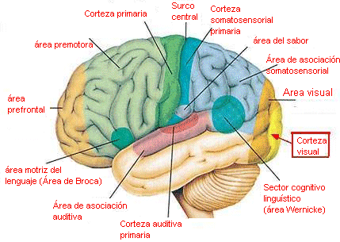

Uniendo los dos hemisferios se halla el cuerpo calloso, formado por sustancia blanca. Cuando se secciona el cuerpo calloso por una operación quirúrgica o se inutiliza por un tumor, cada uno de los hemisferios recibe sus propias percepciones y almacena por separado recuerdos y aprendizajes, como si cada mitad del cuerpo dispusiera de su propio cerebro (síndrome de Sperry). En cada uno de los hemisferios la corteza se divide en cuatro lóbulos: frontal, occipital, parietal y temporal. El lóbulo frontal está separado del resto por la cisura de Rolando. En general, puede decirse que el lóbulo frontal se ocupa de las funciones motoras incluyendo el habla (que Broca localizó en el área que lleva su nombre, gracias a las autopsias realizadas en cadáveres de enfermos de afasia), mientras que la parte posterior del cerebro se relaciona con las funciones sensitivas. En cualquier caso, la mayor parte de la corteza cerebral está formada por neuronas que no son específicamente sensitivas ni específicamente motoras, sino de asociación entre unas y otras.

Tanto en la corteza sensitiva como en corteza motora podemos observar que la superficie del cerebro relacionada con cada parte del cuerpo tiene menos que ver con su tamaño relativo que con la precisión de las funciones que realiza (el pulgar, por ejemplo, ocupa una superficie similar a una pierna entera): la representación gráfica de este hecho se conoce como homúnculo de Penfield.

La idea de localización cerebral ha sido matizada en el sentido de que el cerebro es un órgano dotado de la plasticidad suficiente para poder configurarse de diferentes maneras, sobre todo en los primeros años de la vida. De hecho, la especialización de los hemisferios que hemos mencionado no es ni mucho menos universal: los centros del habla, situados generalmente en el lado izquierdo, a veces se desarrollan en el lado derecho o en ambos. Por otro lado, las modernas técnicas de investigación cerebral han permitido comprobar que, al realizar una función, no se activa únicamente un área, sino varias a la vez que interactúan entre sí. Por ello, se puede comprender que, en caso de deterioro de un área cerebral, el daño psicológico producido no es necesariamente irreversible, sino que por medio de un entrenamiento adecuado se puede conseguir que otras áreas distintas suplan al área dañada, realizando igual función.

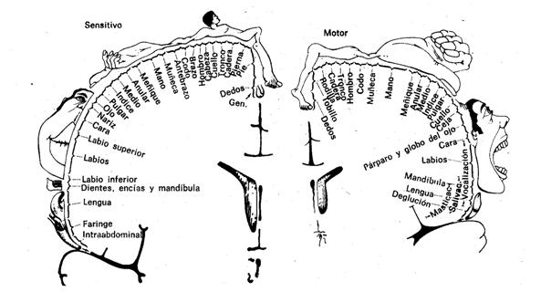

3. Sistemas límbico y reticular.

La corteza cerebral representa la fase más avanzada en la evolución del cerebro, que se ha formado recubriendo otras partes del cerebro anteriormente existentes. Se ha dado el nombre de sistema límbico a una serie de estructuras cerebrales en forma de doble anillo situadas bajo la corteza, que fundamentalmente se encargan de gestionar las respuestas a estímulos emocionales.

El sistema límbico, llamado así por su localización en el limbo o límite entre el cerebro primitivo (a veces llamado cerebro reptiliano) y la corteza cerebral, se sitúa alrededor del tálamo y comprende una serie de componentes de los que dependen las experiencias del dolor y el placer, el orgasmo, la agresividad, el miedo, la memoria de los olores y del dolor, etc. Entre los centros del sistema límbico destacan el hipocampo, estructura fundamental para transferir los datos de la memoria a corto plazo a la memoria a largo plazo, y la amígdala cerebral, con forma de doble almendra y que, según se ha comprobado, desempeña un papel fundamental en la activación de respuestas emocionales y en los procesos de memoria-aprendizaje (ver el recuadro Experimentos de Fulton y lacobsen; más recientemente se ha comprobado que personas con la amígdala dañada son capaces de identificar rostros, pero no de reconocer las expresiones faciales). En 1996, LeDoux descubrió la llamada vía secundaria (o corta) para el procesamiento de la emoción, a cargo de la amígdala sin mediación de la corteza cerebral; en ese caso, el organismo emite la respuesta sin que la corteza haya registrado todavía la información, lo cual produce peligrosas situaciones que algunos autores llaman de secuestro emocional (una persona reacciona rápidamente ante un hecho sin tener una idea clara de lo que está haciendo).

En cuanto al sistema o formación reticular (o SAR: sistema activador reticular), está formado por un conjunto de células nerviosas en forma de red que ascienden desde el tronco cerebral hasta el tálamo e hipotálamo (SARA: sistema activador reticular ascendente) y descienden hasta las neuronas motoras de la médula espinal. Su función es regular el grado de conciencia o vigilancia del cerebro, activándolo para responder a la estimulación.

4. La investigación del cerebro.

¿Cómo llegamos a saber algo sobre el funcionamiento del cerebro? Los métodos de investigación cerebral se han ido perfeccionando con el tiempo y han quedado atrás las épocas en que los estudios de anatomía pasaban por el aprovechamiento de los cadáveres de condenados a muerte o el desenterramiento clandestino de otros cadáveres. Todavía en el siglo XIX fueron las autopsias sobre enfermos de afasia las que permitieron a Broca el hallazgo del área cerebral responsable del habla. Otros descubrimientos se han realizado observando los efectos de lesiones cerebrales producidas accidentalmente o por intervenciones quirúrgicas. Así, por ejemplo, los enfermos de epilepsia callosotomizados sirvieron a Sperry para aclarar las funciones de cada hemisferio cerebral y los efectos de su desconexión; también es muy citado el caso de Phineas Gage, que sufrió una lesión de su corteza frontal a causa de un accidente laboral: sus capacidades intelectuales no se vieron afectadas, pero sí su personalidad. La cirugía cerebral se practica en personas vivas únicamente por razones médicas, pero la experimentación con animales proporciona también datos aplicables al hombre (como en el mencionado experimento de Fulton- Jacobsen con primates, además de otros muchos realizados con palomas, gatos, perros, etc.), aunque no siempre de forma exacta. Actualmente es posible observar la actividad cerebral por otros métodos:

- Electroencefalograma (EEG). Consiste en el registro de la actividad eléctrica detectada en varios puntos del cráneo.
- Angiografía cerebral. Es una radiografía de los vasos sanguíneos.
- Escáner (también conocido por las siglas TAC: tomografía axial computerizada). Es la reconstrucción por ordenador de una imagen tridimensional a partir de muchas radiografías realizadas desde distintos ángulos.
- TEP (tomografía por emisión de positrones) y resonancia magnética. Se trata de dos métodos que permiten obtener imágenes similares a las del TAC, pero de nitidez y precisión mucho mayores.

5. El sistema endocrino.

Consiste en un conjunto de glándulas, distribuidas por el organismo, que segregan hormonas, es decir, sustancias químicas capaces de alterar la forma de las respuestas orgánicas. El sistema nervioso y el sistema endocrino actúan de forma coordinada para regular las respuestas del organismo. Por ejemplo, ante una situación de emergencia, el sistema nervioso autónomo moviliza los recursos corporales: aumenta el ritmo cardíaco y hace más profunda la respiración a fin de aumentar la cantidad de oxígeno, a la vez que ordena a las glándulas suprarrenales la liberación de adrenalina y noradrenalina para prolongar el esfuerzo.

De todas las glándulas (tiroides, paratiroides, páncreas, suprarrenales, gónadas...) que forman el sistema endocrino, sin duda la hipófisis es la que ejerce el papel principal: regula el funcionamiento de las demás glándulas incrementando su secreción cuando no liberan suficiente cantidad de hormonas en la sangre (mecanismo de feedback o retroalimentación). Sin embargo, la propia hipófisis depende en su funcionamiento del hipotálamo, lo que pone de relieve la íntima comunicación entre los sistemas nervioso y endocrino.

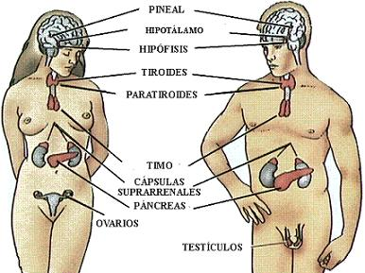

Actividad : Lee el siguiente texto y responde a las siguientes cuestiones:
1º. ¿Por qué crees que la teoría de Mac Lean es conocida como la teoría del cerebro “triuno”?
2º. ¿Cuál es el orden de aparición en la historia evolutiva de cada uno de estos tres “cerebros”? ¿Qué características y funciones la corresponden a cada uno? 3º. ¿A qué se debe el nombre “complejo R” para uno de estos tres “cerebros”? 4º. ¿Qué aporta cada uno de los hemisferios cerebrales a la comprensión del mundo?
5º. ¿Qué quiere decir el autor cuando afirma que “la corteza cerebral es una liberación”? ¿Estás de acuerdo? Razona tu respuesta.
“Como todos nuestros órganos el cerebro ha evolucionado, ha aumentado su complejidad y su contenido informativo a lo largo de millones de años. El cerebro evolucionó de dentro a fuera. En lo hondo está la parte más antigua, el tallo encefálico, que dirige las funciones básicas, incluyendo los ritmos de la vida, los latidos del corazón y la respiración. Paul Mac Lean considera que las funciones superiores del cerebro evolucionaron en tres fases sucesivas. Coronando el tallo encefálico está el complejo R, la sede de la agresión, del ritual, de la territorialidad y de la jerarquía social, que evolución hace centenares de millones de años en nuestros antepasados reptilianos. En lo profundo de nuestro cráneo hay algo parecido al cerebro de un cocodrilo. Rodeando el complejo R está el sistema límbico del cerebro de los mamíferos, que evolucionó hace decenas de millones de años en antepasados que eran mamíferos pero que todavía no eran primates. Es una fuente importante de nuestros estados de ánimo y emociones, de nuestra preocupación y cuidado por los jóvenes. Y finalmente en el exterior, viviendo de una tregua incómoda con los cerebros más primitivos situados debajo, está la corteza cerebral, que evolucionó hace millones de años en nuestros antepasados primates. La corteza cerebral, dónde la materia es transformada en consciencia, es el reino de la intuición y del análisis crítico. Es aquí donde tenemos ideas e inspiraciones, donde leemos y escribimos, donde hacemos matemáticas y componemos música. La corteza regula nuestras vidas conscientes.”
Sagan, C., Cosmos, Barcelona, Ed. Planeta, 2005,

